TW-X83电路模电数电EDA综合实验箱
本综合实验系统能完成电子技术基础必修课的大部分实验，包含了以下必修课“电路基础”、“模拟电子技术”、“数字电子技术”、“ISP在系统编程EDA实验”、“VHDL设计”、“电子系统综合设计”等课程。因此学好这些其础课程是培养电子技术应用型人才的必备条件，我们的这套实验系统正好是各大院校必备的基础实验设备，为学校开设这些课程提供了完善、快捷的支撑平台。
在实验方式上采用全新理念，保留了经典的传统基础功能模块验证性实验，增加了对中大规模复杂系统的设计、分析和管理实验，为学生提供了二次开发的良好环境，加强了学生对系统设计概念的培养和实践，以适应电子系统日趋数字化、复杂化和大规模集成化发展的需要，真正做到学用结合，为创新性人才的培养打下良好基础。
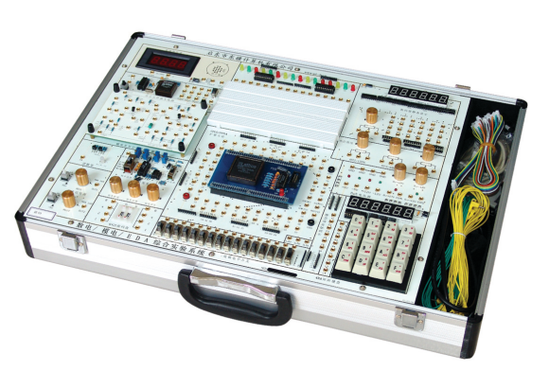
一、系统特点:
该实验装置具有安全、稳定、可读、可调整、直观、灵活和新型等特点，操作简单方便，装置运行可靠。具有很强的二次开发功能。
1、安全性
人员安全的保护：不论实验装置在正常工作或故障状态下，不会危及操作人员的人身安全。
对误操作的保护：不会因为误操作而导致实验装置损坏。
电源的过流保护：因短路等故障而过流时，可自动切断实验装置电源。
电源的电压保护：电源电压过高或欠压时，将自动切断实验装置电源。
2、直观性
实验装置功能模块的主要电气原理或特征将在面板或电路卡上指示，实验装置各功能引脚的符号标注在面板上，反面由元器件和透明有机玻璃防护罩组成,实验项目根据需要可以灵活配置和增加设计。
3、灵活性
实验装置采用主板和各模块分离的设计，可编程器件焊接在独立模块上。通过选择模块可以选择不同厂家、不同型号、不同规模的可编程器件，既可适应不同的教学需要，也使系统的功能和规模扩展变得更为方便。
为了方便实验操作，减少对实验仪器仪表的依赖，实验装置主板上各部分功能模块（包括一些基本功能模块和实验小工具）几乎都是相互独立的，可以根据需要选择模块进行接线。
实验装置提供扩展集成插座、面包板和部分必须的分立元件等，留有足够的接线机会，也给实验装置留有足够的机动灵活性。
4、新颖性
实验装置提供了逻辑可编程实验平台和模拟可编程实验平台，其中逻辑可编程实验平台包括CPLD/FPGA模块，模拟可编程实验平台包括ispPAC模块。不同模块使用不同的芯片，根据需要可选择不同功能芯片的模块插接到实验主板上。
5、系统还配有电路设计仿真软件。帮助学生在自行设计实验电路时先进行仿真试验，以提高设计成功率。

二、技术指标
（一）数字电路功能单元
1、 4×4矩阵键盘：矩阵式结构，组合按键。
2、 12位乒乓开关：开关量输入。
3、 十六进制8421拨码盘：提供0～9,A～F 十六进制编码值。
4、 12位开关量输出：发光二极管红、黄、绿色三组各八只高亮度发光二极管，含电流驱动。
5、 6位LED显示：7段数码管静态显示方式6位，动态显示方式1-6位均可，含电流驱动。
6、 有源晶振：4MHz标准时钟，通过模块跳线器选择，向可编程器件的CLK1提供时钟。
7、 可编程脉冲序列发生器：由555振荡器构成频率可调、脉冲数可设置的脉冲序列发生电路。
8、 单脉冲发生器：提供加消抖处理单个±脉冲输入。
9、 数字电路模块IC1扩展卡：
1个40芯IC座，1个20芯IC座，1个14芯IC座
数字电路模块IC2扩展卡：
1个40芯IC座，1个20芯IC座，1个8芯IC座

（二）模拟电路功能单元
1、模拟电路模块接入区：可接入各种模拟电路实验模块
2、波形发生器单元
输出波形：方波、三角波、正弦波
幅值：正弦波：0～14V（14V为峰-峰值，且正负对称）
三角波：0～24V（24V为峰-峰值，且正负对称）
方波：0～24V（24V为峰-峰值，且正负对称）
频率范围：分四档2HZ～20HZ、20HZ～200HZ、200HZ～4KHZ、4KHZ～100KHZ
3、直流信号源单元：双路±5V、±0.5V、两档连续可调。
（三）EDA实验功能单元
1由数字电路功能单元、模拟电路功能单元共同组成。
2、可编程器件模块（根据要求选择）
（四）扩展实验模块区
1、集成电路扩展插座：可插实验用IC芯片或ispPAC模块。
2、面包板单元：主板上由二组台湾产面包板组成接插件专区，方便进行扩展实验。

三、实验内容：
1、数字部分基本实验（由二块IC扩展卡共同完成）：
（l）门电路逻辑功能及测试；
（2）组合逻辑电路(半/全加器)；
（3）R-S、D、JK4、触发器；
（4）三态输出触发器、锁存器；
（5）集成计数器及寄存器；
（6）时序电路测试及研究；
（7）译码器和数据选择器；
（8）波形发生及单稳态触发器；
（9）555时基电路
可选做如下实验：
- CMOS门电路测试；
- 门电路的驱动能力测试；
（12）MSI加法器实验；
（13）寄存器及其应用实验；
（14）顺序脉

